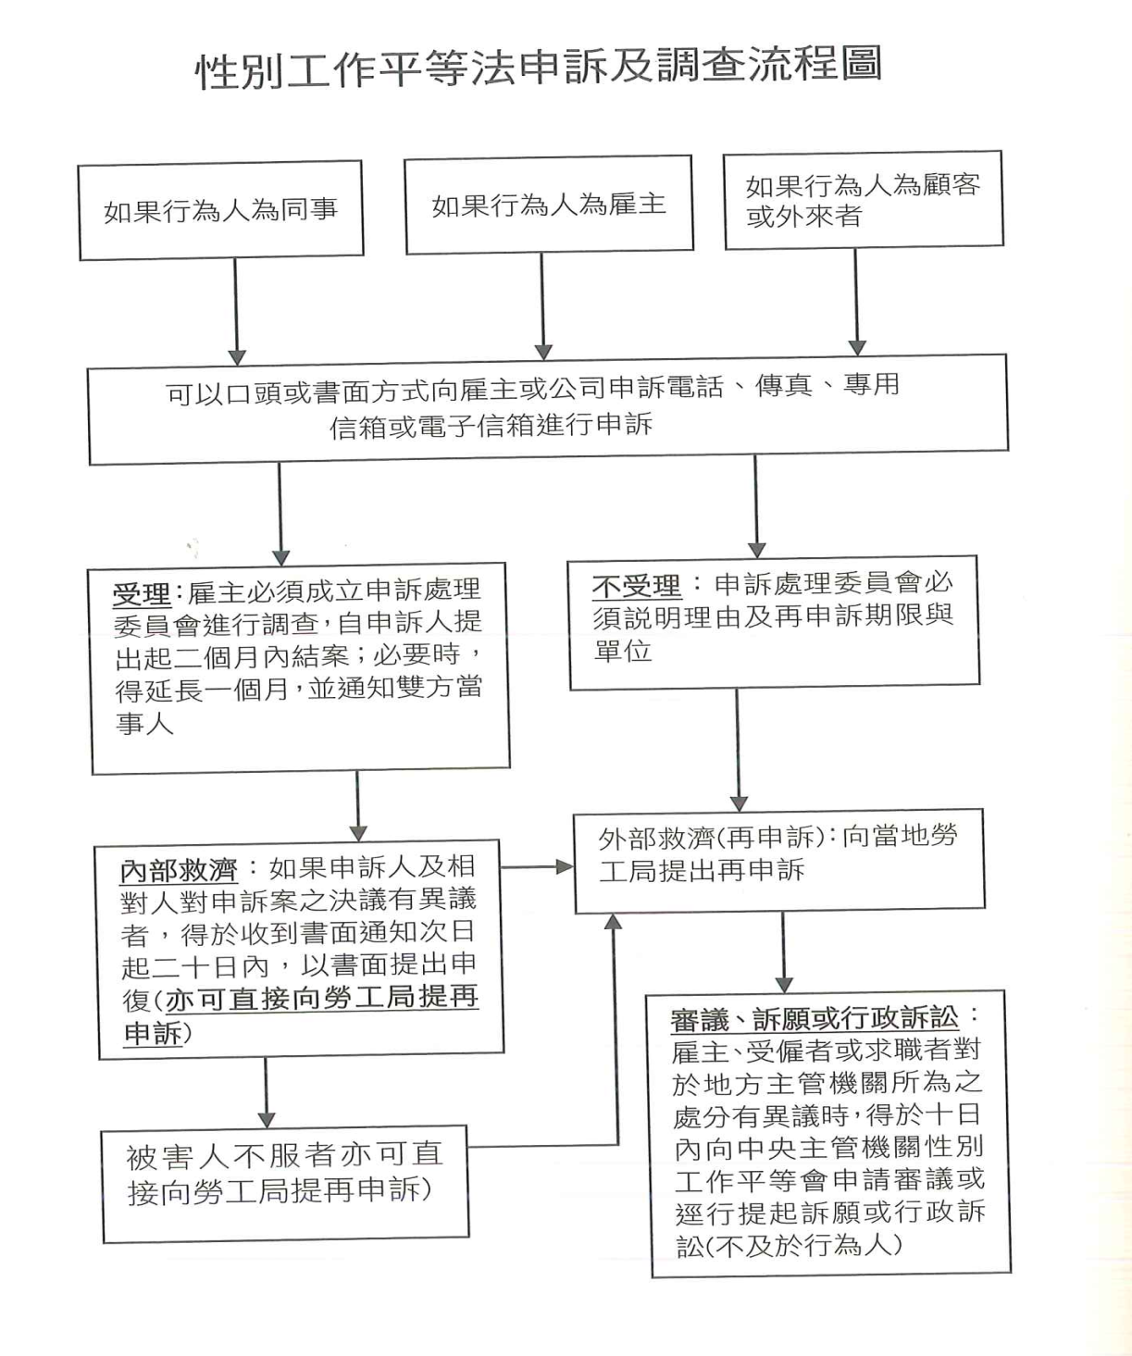
本公司性騷擾防治申訴調查及懲戒處理要點
總公司及各分公司均設置有性騷擾評議委員會，設置委員9人，每屆任期3年，委員由總經理就本公司員工指派、外聘學者專家擔任或由員工選舉產生，委員任一性別比例應達三分之一。

性騷擾防治準則
性騷擾之申訴應向申訴時加害人所屬機關、部隊、學校、機構、僱用人或直轄市、縣（市）主管機關提出。
性騷擾事件被害人向警察機關報案者，警察機關應依職權處理並詳予記錄。知悉加害人所屬機關、部隊、學校、機構或僱用人者，應移請該所屬機關、部隊、學校、機構或僱用人續為調查，並副知該管直轄市、縣（市）主管機關及申訴人；加害人不明或不知有無所屬機關、部隊、學校、機構或僱用人者，應即行調查。

性騷擾防治法
性騷擾事件被害人除可依相關法律請求協助外，並得於事件發生後一年內，向加害人所屬機關、部隊、學校、機構、僱用人或直轄市、縣 (市) 主管機關提出申訴。

性騷擾申訴電話及信箱
公司別 | 電話 | 電子信箱
總公司 | 07-5219000#6113 | sos885@twport.com.tw
基分 | 02-24206209 | sos885_kl@twport.com.tw
中分 | 04-26642406 | sos885_tc@twport.com.tw
高分 | 07-5622436 | sos885_kh@twport.com.tw
花分 | 03-8325131#2112 | sos885_hl@twport.com.tw
員工協助專線電話及信箱
公司別 | 電話 | 電子信箱
總公司 | 07-5219000#6112 | tipceap@twport.com.tw
基分 | 02-24206209 | tipceap@twport.com.tw
中分 | 04-26642240 | tchbeap@twport.com.tw
高分 | 07-5622436 | KHH-B180@twport.com.tw
花分 | 03-8325131#2113 | hlhbeap@twport.com.tw

